FORM STI – 123-003 Приложение 1

ПРИЛОЖЕНИЕ 3 К ОТЧЕТУ ПО КОСВЕННЫМ НАЛОГАМ «ИМПОРТ, ОСВОБОЖДЕННЫЙ ОТ НДС»
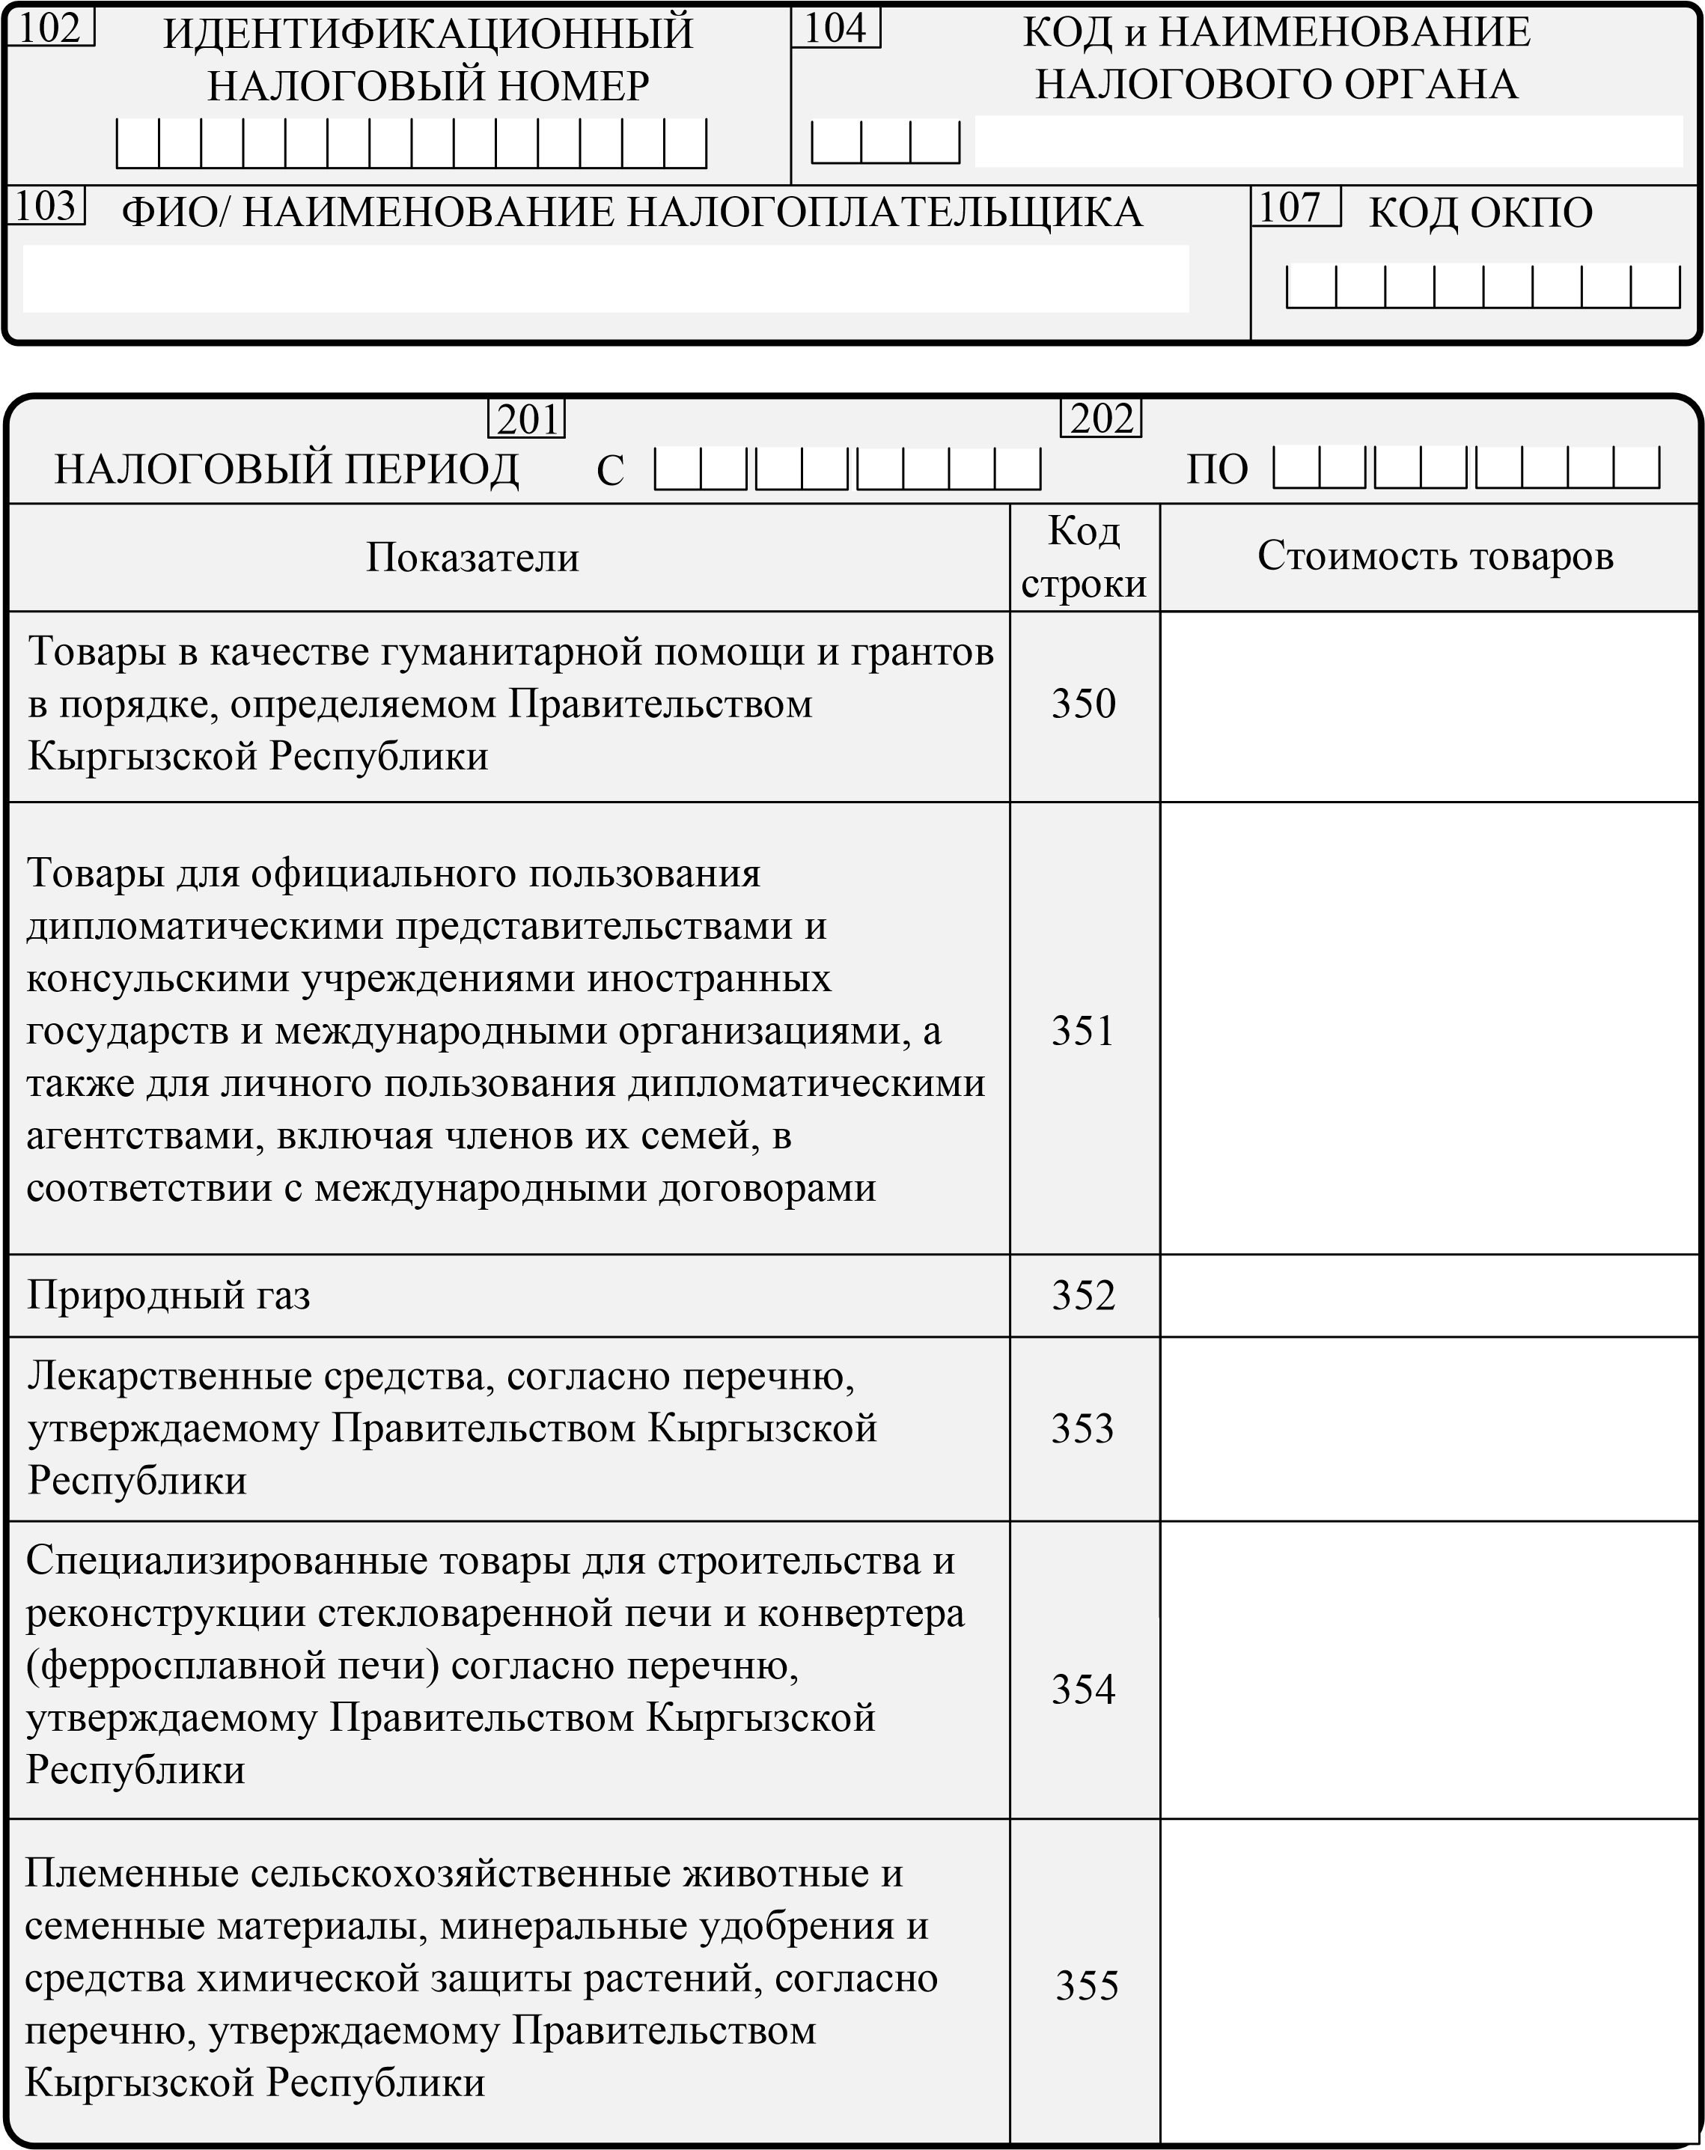
Код
строки
Показатели
Стоимость товаров
Вооружение,
военная техника,
военное имущество,
специальная техника и специальные средства,
согласно перечню,

утверждаемому
Правительством Кыргызской Республики
356
Электроэнергия
35
7
Банковское оборудование
(Банкоматы,
POS
-
терминалы,
платежные терминалы и банковские
киоски)
35
8
Зерно
35
9
Прочие товары,
не указанные в ячейках с
350

по
359
3
98
Итого импорт товаров
,
предусмотренных
Налоговым кодексом Кыргызской Республики и
международными договорами
(
=
350
+
351
+
352
+
353
+
354
+
355
+
356
+
357
+
358
+
359
+
398
)
3
99
Показатель строки
3
99

переносится в ячейку
052

Отчета по
косвенным налогам
(
FORM STI
-
123
)
ПОДПИСЬ  НАЛОГОПЛАТЕЛЬЩИКА | ПЕЧАТЬ

